Министерство науки и высшего образования Российской Федерации
Федеральное государственное бюджетное образовательное
учреждение высшего образования
«Российский экономический университет имени Г. В. Плеханова»
(ФГБОУ ВО «РЭУ им. Г. В. Плеханова»)

Шумилин Андрей Алексеевич

СОВРЕМЕННЫЕ ТЕХНОЛОГИИ ПРОЕКТИРОВАНИЯ
ИНФОРМАЦИОННЫХ СИСТЕМ

Практическая работа № 2. CI/CD
Преподаватель: Титов Юрий Павлович

Москва
ФГБОУ ВО «РЭУ им. Г. В. Плеханова»
2026
Настройте систему непрерывной интеграции (CI) для вашего проекта, например, используя сервисы GitHub Actions, GitLab CI/CD, Jenkins, Travis CI или другие инструменты. Пример «Настройка CI с помощью GitHub Actions»:
Буду настраивать по инструкции с Actions
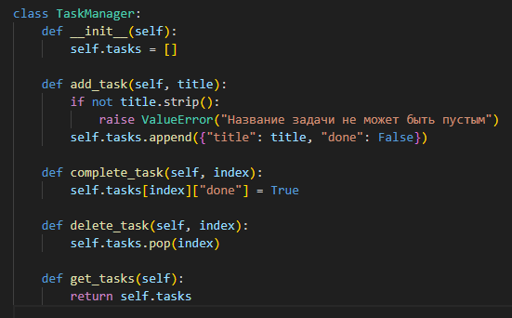
Для начала написать вот такой вот небольшой код таск-менеджера.

Откройте репозиторий проекта на GitHub. Перейдите во вкладку Actions в верхней части страницы репозитория. Нажмите на кнопку Set up a workflow yourself или выберите один из шаблонов для создания нового workflow.
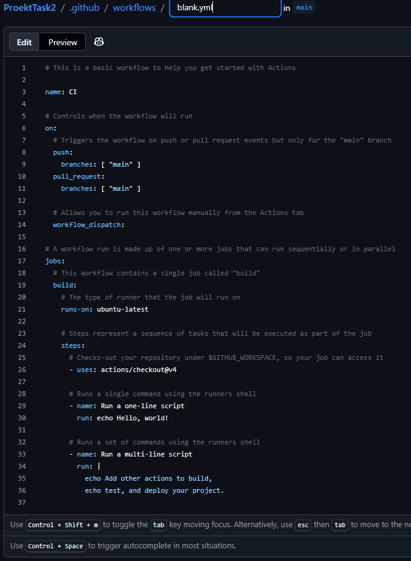
Я решил использовать уже готовую минимальную настройку, а то я настраивал CI последний раз уже очень давно, надо вспомнить что да как.

Создайте файл с названием main.yml в папке .github/workflows/ вашего репозитория и определите в нем шаги вашего CI/CD процесса.
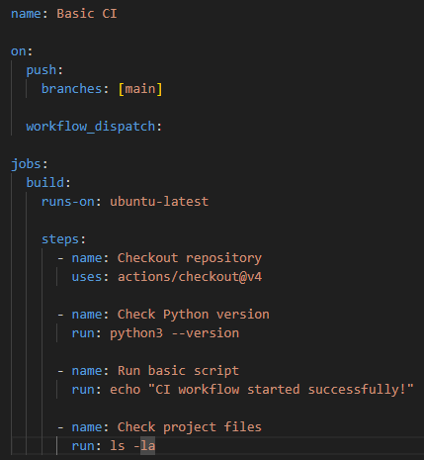
Делаю самый простецкий процесс, без запуска чего либо, запускается на убунту и просто закачивает наше репо туда, потом выполняет пару базовых команд и на этом все.

Сделайте коммит и отправьте изменения в ваш репозиторий на GitHub.
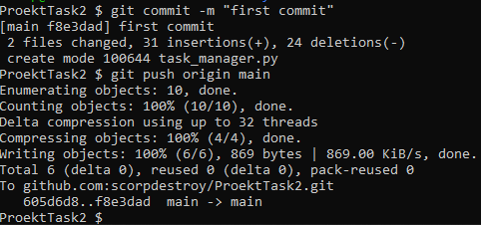
Сделано.
Проверка работы CI: после отправки изменений в репозиторий перейдите во вкладку Actions на GitHub. Отобразите в отчете список запущенных workflow и их статус. Проверьте логи выполнения шагов вашего CI/CD-процесса.
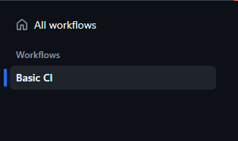
Это все мои workflow

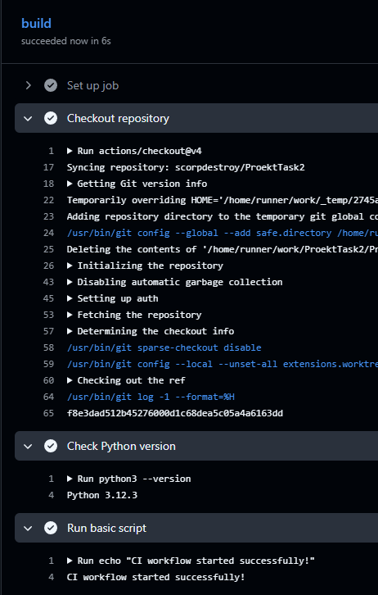
Мне не надо было запускать сейчас CI вручную, но видно, что наши команды отработали как надо.

Настройте CI таким образом, чтобы он автоматически запускался при каждом новом коммите в ваш репозиторий.
Короче говоря, я нечаянно уже до этого сделал так что оно автоматически запускается при пуше, ну короче если бы я до этого убрал push отсюда, то тогда не было бы автозапуска

Добавьте скрипты для тестирования вашего проекта (например, unit-тесты, интеграционные тесты) и убедитесь, что они успешно проходят при запуске через CI.
Постараюсь дать все тесты здесь скринами:

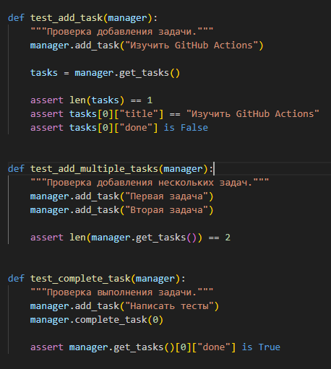
Тесты на добавление и завершение тасок

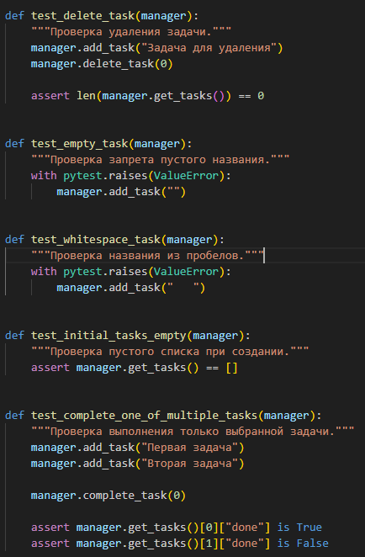
Тесты на удаление и исключения

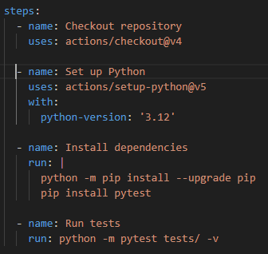
Также меняю main.yml, теперь я не делаю бесполезные команды, а настраиваю окружение и запускаю все мои тесты в папке tests/

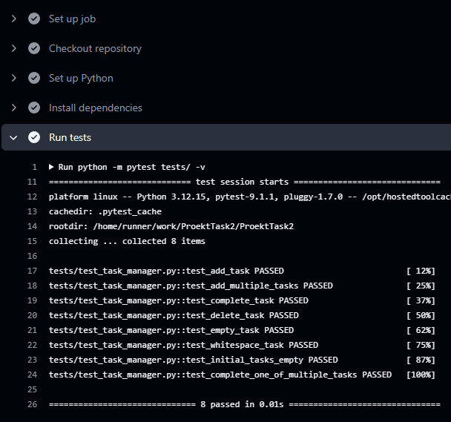
Тесты запустились и даже все прошли, все круто

Создайте ветвь development для разработки новых функций и исправлений. Разработайте новую функцию или исправление ошибки в вашем проекте и закоммитите изменения в ветвь development.
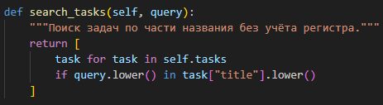
Добавил поиск задачи как Ctrl+F

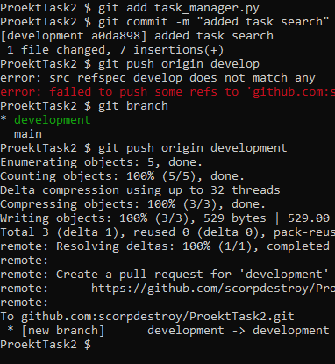
Запушил (сначала правда перепутал название веток)

Убедитесь, что CI успешно запустился после коммита в ветвь development и прошел все тесты.

Все запустилось и тесты прошли

Создайте Pull Request (PR) для вливания изменений из ветви development в основную ветвь (например, main).

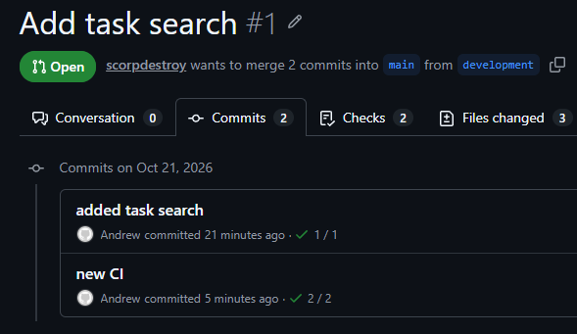
Создал pull request и уже там запустились ми тесты.

Настройте автоматическое тестирование и слияние PR при успешном прохождении всех тестов.
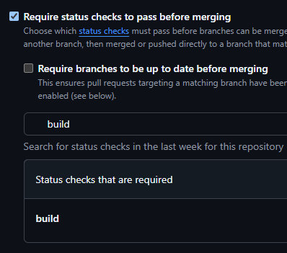
Добавил условие перед слиянием на прохождение этапа build


Включил auto-merge в Pull requests
Вообще кажется я понял, что надо было сначала все эти настройки делать, а оптом уже pull request. Так что я закрыл предыдущий pull request и создал новый такой же.

Проверьте, что изменения из ветви development успешно влились в основную ветвь с помощью CI/CD.
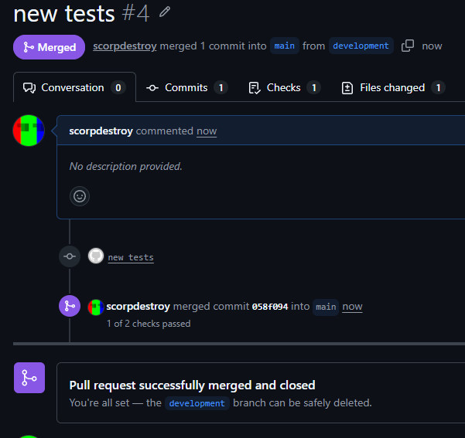
В общем что-то пошло не так с предыдущим pull request, ядобавил небольшую строку коментария и сделал новый, после чего у меня получилос в нем включить Auto Merge и все смержилось

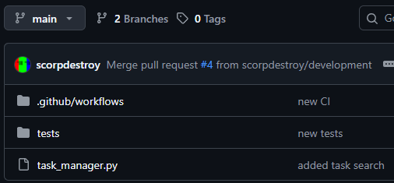
Коммиты с development появились в Main

Создайте ветвь release для подготовки к выпуску новой версии вашего проекта.
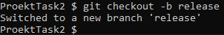
Создано

Подготовьте все необходимые изменения (например, обновление версии, исправление багов) в ветвь release.
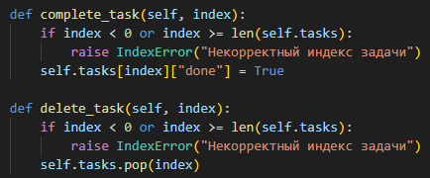
Исправил баг с отрицательными индексами в завершении и удалении задачи

Убедитесь, что CI успешно запустился после коммита в ветвь release и все тесты прошли успешно.
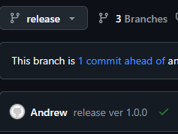
Запустился и тесты прошли

Создайте новый тег для версии вашего проекта и опубликуйте его на платформе Git.
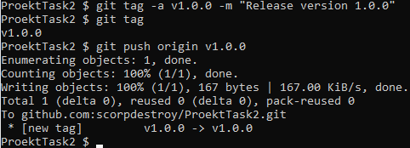
Создал тэг v1.0.0

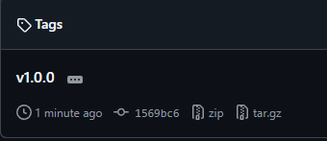
Вот он появился на гх, все хорошо

Создайте документацию к вашему проекту и добавьте ее в репозиторий. Настройте автоматическую генерацию документации при каждом обновлении кода через CI/CD.

Тут буду использовать не простую документацию, типо README.md, я давно уже знаю про такую штуку как MkDocs, которая делает из нашей документации настоящий сайт.

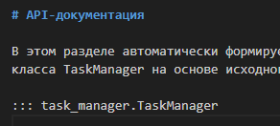
Добавляю API документацию, тут последняя строка берет наш класс из файла и сосотавит документацию его методов.

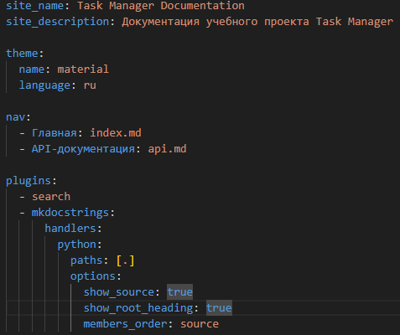
Добавляю mkdocs.yml, тут мы настраиваем тему для оформления, базовый язык и названия страниц, также добавил search для поиска.

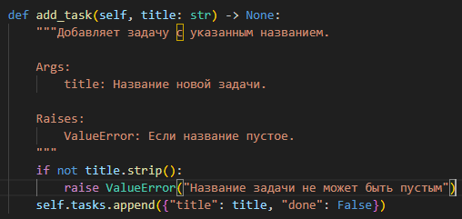
Добавил всем методам описание и возвращаемые значения.

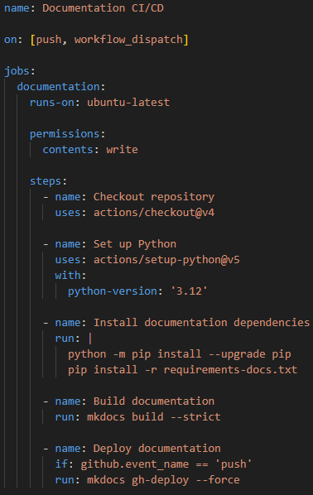
Добавил файл с новым процессом под создание документации.
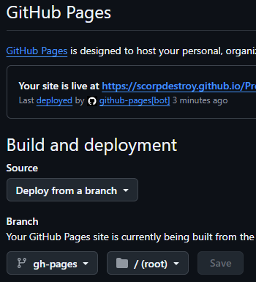
Запушил и с помощью GH-Pages захостил сайт
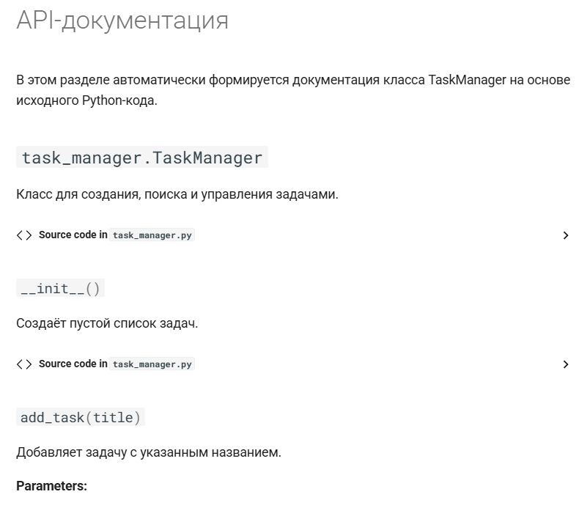
Ну и вот он красивый с документацией.

Проверьте, что документация успешно обновляется при каждом изменении кода.

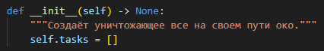
Поменял описание инита
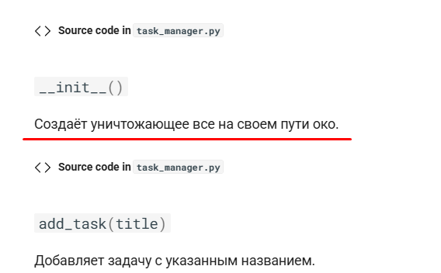
И вот оно изменилось на сайте спустя минуту

